***Українська мова 08.09.2022 2-Б Старікова Н.А.***

**Тема.** ***Розвиток зв'язного мовлення. Згадую про літо. Написання розповіді « Спогади про літо»***

**Мета**: учити учнів застосовувати набуті знання, уміння та навички у процесі виконання завдань; розвивати кмітливість, аналітичне мислення, увагу; виховувати спостережливість, взаємоповагу; інтерес до оточуючого, любов до природи.

**Презентація.** **<https://docs.google.com/presentation/d/1pwVwFBJ273tijnpO7vzxvznIf7Mggg7XPO9vbd_Qz3I/edit?usp=sharing>**

**Опорний конспект уроку для учнів**

1. ***О*рганізація початку уроку**

*Слайд 2.* Емоційне налаштування.Створення позитивного психологічного настрою.

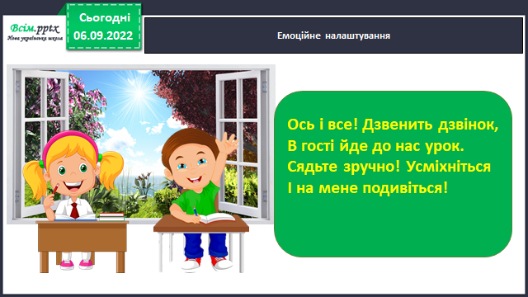

1. **Мотивація навчальної діяльності**

*Слайд 3.* Знайомство із зошитом «Малюю словом» Катерини Пономарьової.

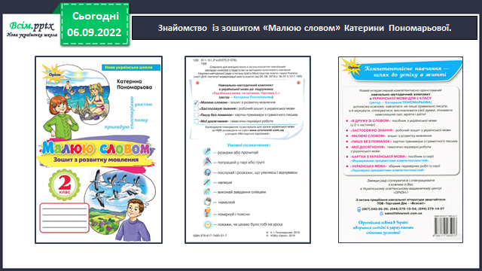

*Слайд 4.* Звернення автора зошита «Малюю словом» Катерини Пономарьової.( с.3)

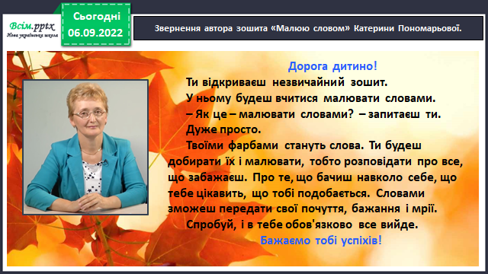

*Слайд 5-6.* Відгадування загадок.

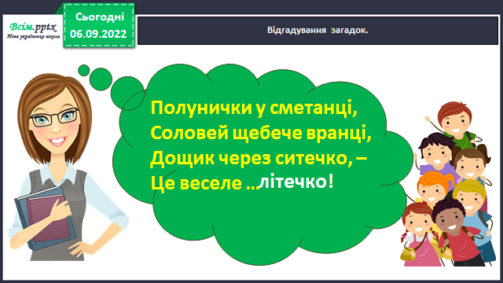

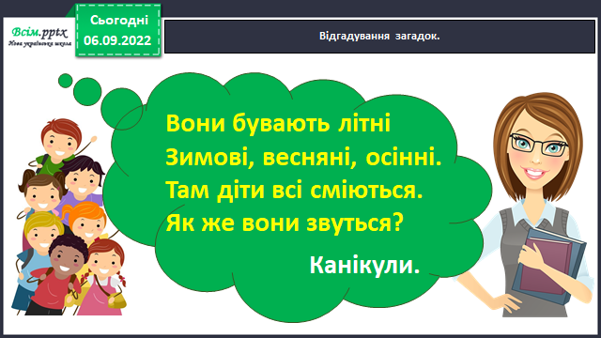

*Слайд 7-11.* Завдання 1. Розглянь малюнки. Прочитай, де друзі відпочивали влітку. Розкажи, чим вони займалися.

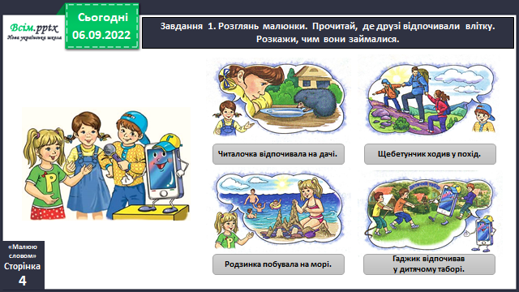

*Слайд 12.* Фізкультхвилинка.

*Слайд 13.* Хвилинка каліграфії. Складіть і запишіть речення за початком із словами *Літні канікули –*

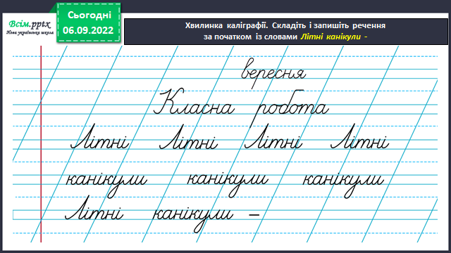

*Слайд 14.* Завдання 2. Приєднайся до розмови друзів. Намалюй у кружечку себе або приклей своє фото. Напиши, де тобі довелося побувати влітку.

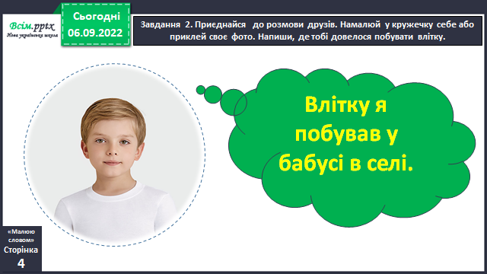

**Влітку я побував на морі.**

*Слайд 15.* Завдання 3. Прочитай слова. Підкресли ті, якими ти хочеш описати свою улюблену весняну квітку. Допиши інші слова, які бажаєш використати.

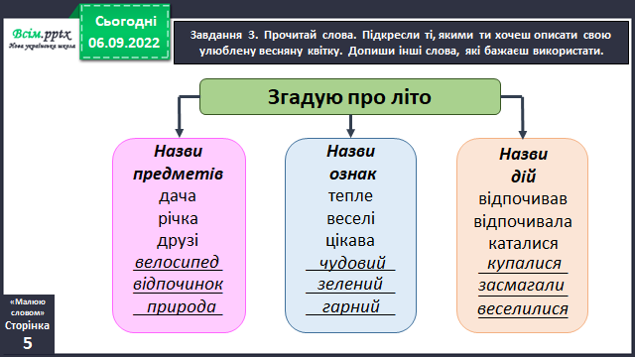

*Слайд 16-17.* Завдання 4-5. Намалюй словами розповідь про свій відпочинок за поданими запитаннями. Запиши свою розповідь. Розпочни із заголовка.

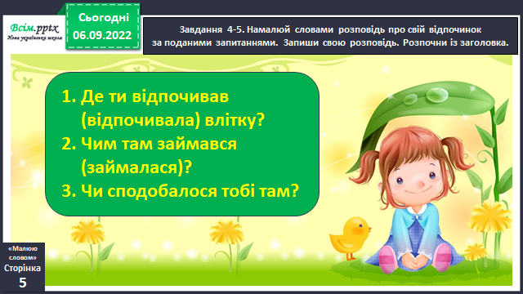

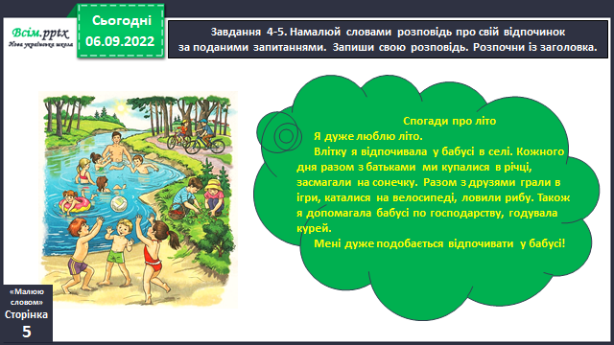

*Слайд 18.* Фізкультхвилинка.

*Слайд 19.* Завдання 8. Розгадай кросворд і дізнаєшся, як відпочивалося друзям улітку.

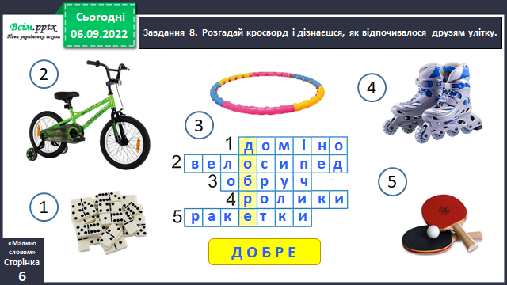

*Слайд 20-21.* Завдання 6-7. Намалюй олівцями ілюстрацію до своєї розповіді. Придумай назву малюнкові і запиши її під ним.

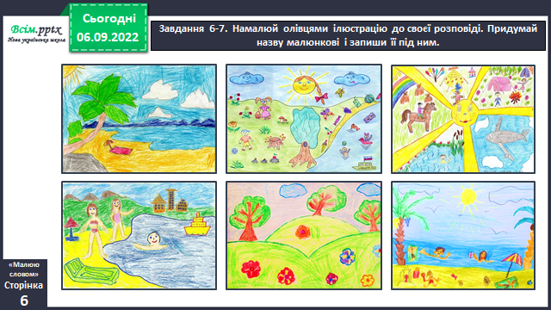

1. **Рефлексія**

*Слайд 23.*Оціни свою робота на уроці.

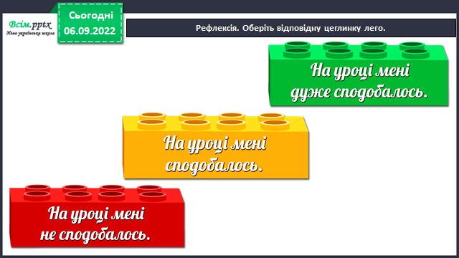

Фотозвіт с.4-6 зошита розвитку мовлення « Малюю словом» та надсилай на освітню платформу Human, або ел. пошту [starikovanatasha1970@gmail.com](mailto:starikovanatasha1970@gmail.com)

Успіхів у навчанні!